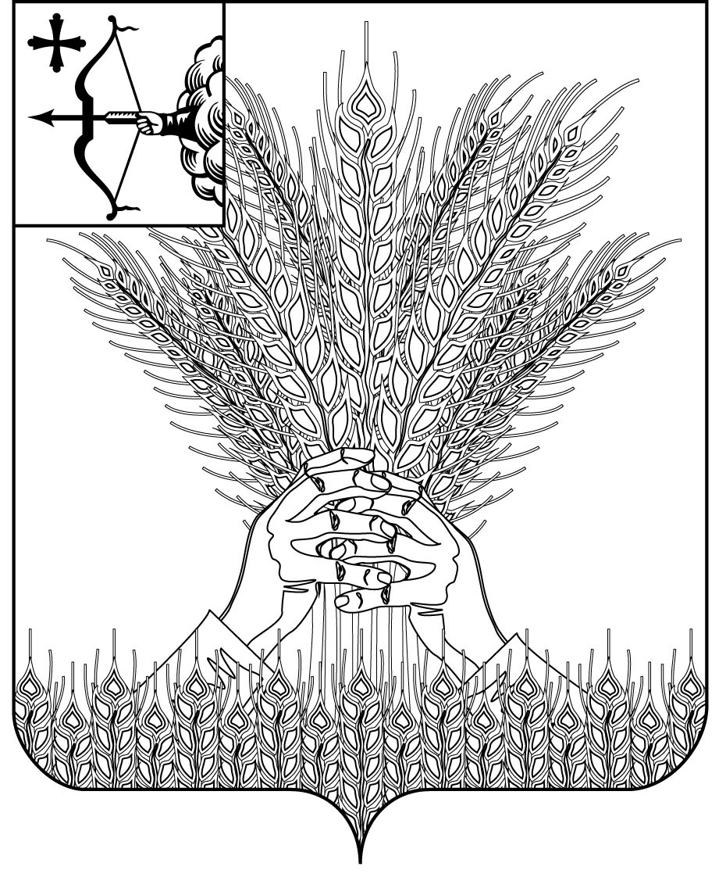

**АДМИНИСТРАЦИЯ КИКНУРСКОГО**

**МУНИЦИПАЛЬНОГО ОКРУГА**

**КИРОВСКОЙ ОБЛАСТИ**

**ПОСТАНОВЛЕНИЕ**

04.05.2023 № 260

пгт Кикнур

О внесении дополнений в постановление администрации Кикнурского муниципального округа Кировской области от 08.11.2022 № 668

В соответствии с Федеральным законом от 31.07.2020 № 248-ФЗ «О государственном контроле (надзоре) и муниципальном контроле в Российской Федерации», Постановлением Правительства РФ от 25.06.2021 № 990 «Об утверждении Правил разработки и утверждения контрольными (надзорными) органами программы профилактики рисков причинения вреда (ущерба) охраняемым законом ценностям», Федеральным законом от 06.10.2003 №131-ФЗ «Об общих принципах организации местного самоуправления в Российской Федерации», Жилищным кодексом Российской Федерации, Уставом муниципального образования Кикнурский муниципальный округ Кировской области, администрация Кикнурского муниципального округа ПОСТАНОВЛЯЕТ:

1. Внести в Программу профилактики рисков (ущерба) причинения вреда охраняемым законом ценностям по муниципальному жилищному контролю на 2023 год, утвержденную постановлением администрации Кикнурского муниципального округа Кировской области от 08.11.2022 № 668 следующие дополнения:

1.1. Дополнить Таблицу 1, Перечень профилактических мероприятий, сроки (периодичность) их проведения Программы профилактики рисков (ущерба) причинения вреда охраняемым законом ценностям по муниципальному жилищному контролю на 2023 год, пунктом 5 следующего содержания:

|  |  |  |  |
| --- | --- | --- | --- |
|  | 5. Обобщение правоприменительной практики | | |
| 5 | Посредством  подготовки доклада о правоприменительной практике, содержащего результаты  обобщения  правоприменительной практики | не реже одного раза в год | Заведующий, ведущий специалист отдела по муниципальному имуществу и земельным ресурсам администрации округа |

2. Настоящее постановление разместить на официальном сайте Кикнурского муниципального округа Кировской области в информационно-телекоммуникационной сети «Интернет».

3. Настоящее постановление вступает в силу со дня его официального опубликования.

Глава Кикнурского

муниципального округа С.Ю. Галкин